附件1

兽医卫生检验人员考核报名审核表

姓 名 |  | 性 别 |  | 个人  照片
学 历 |  | 专 业 |  | 个人  照片
身份证号 |  | 手机号码 |  | 个人  照片
所在屠宰
企业名称
所在屠宰
企业地址
从事肉品品质检验相关工作情况 | 本人自 年 月至 年 月在本企业从事畜禽（□生猪、□牛羊、□家禽）屠宰肉品品质检验相关工作。  其他的畜禽（□生猪、□牛羊、□家禽）屠宰肉品品质检验相关工作情况：  。  本人签名：  年 月 日
所在屠宰企业审核意见 | （公章）  年 月 日
附件2

“兽医卫生检验人员考核信息系统”

考生操作指南

第一部分：手机端“兽医卫生检验人员考核信息系统”考生操作指南
一、进入“农政通”微信小程序/APP。移动端支持微信小程序和APP客户端，在微信“小程序”页面输入“农政通”搜索或扫描图1-1中的微信小程序二维码；安卓APP客户端扫描图1-1中的农政通APP二维码下载。（备注：“农政通”APP不支持IOS系统，IOS用户通过微信小程序访问。）

图1-1 农政通微信小程序/APP下载二维码

二、农政通注册。新用户需进入农政通微信小程序/APP，选择“立即登录”按钮，进行注册操作。选择“新用户注册”按钮，跳转到注册页面，已有账号的可在农政通APP上使用微信或支付宝绑定登录或在农政通微信小程序上使用短信验证码认证和用户名密码认证。注册需填写姓名、身份证号、手机号、省市区信息、初始密码等信息，填写完成后获取验证码并填入，提交完成注册，详细操作见图1-2。
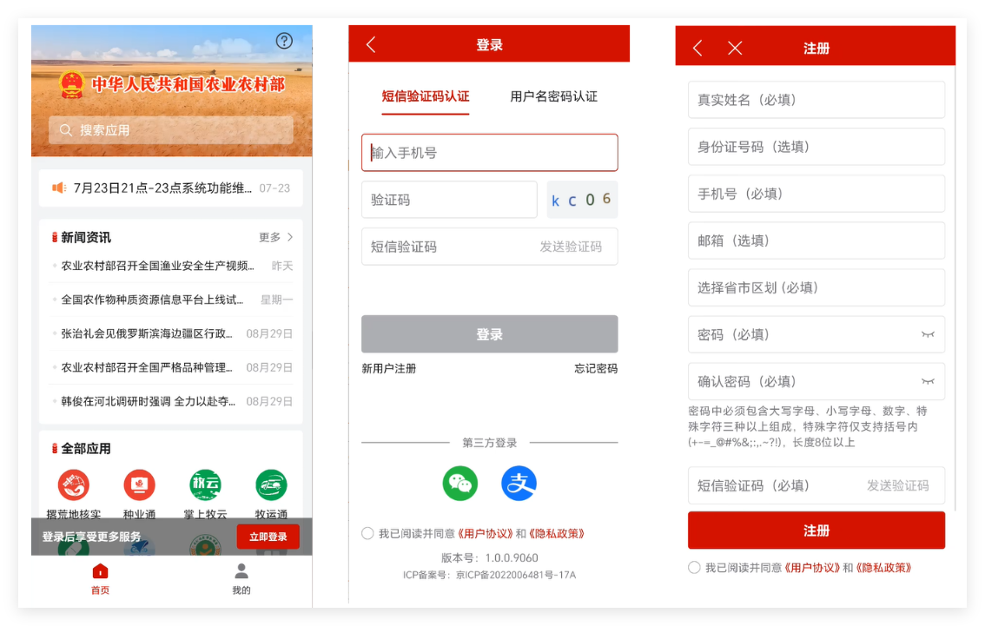
图1-2 农政通账号注册
三、牧运通模块屠检考生账号注册。新用户使用账号、密码登录农政通微信小程序/APP后，选择“牧运通”子模块，跳转至“牧运通”子模块界面。
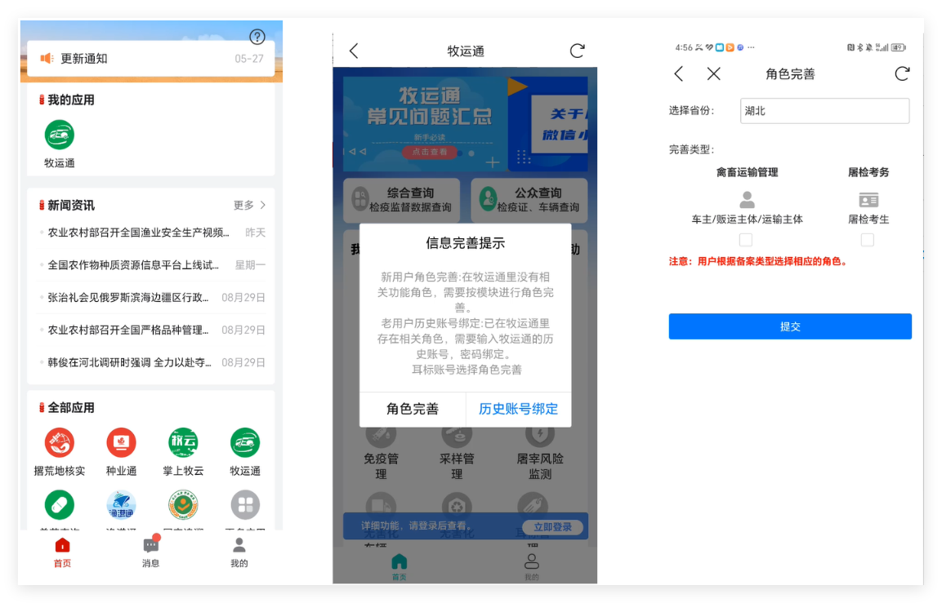
图1-3 牧运通屠检考生账号注册

初次使用“牧运通”子模块，系统会提示：“信息完善提示”需要完善相关角色，点击“角色完善”，选择对应省份，完善类型：选择对应“屠检考生”进行提交。如果是“牧运通”子模块的历史用户，则点击“历史账号绑定”，输入历史账号、密码进行绑定。详细操作见图1-3。
四、账号多用户切换。部分用户一个手机号在“牧运通”子模块中拥有多个角色，用户登录后，系统会提示用户相同手机号、相同密码下的所有角色，选择自己需要登录的角色即可实现用户切换。详细操作见图1-4。

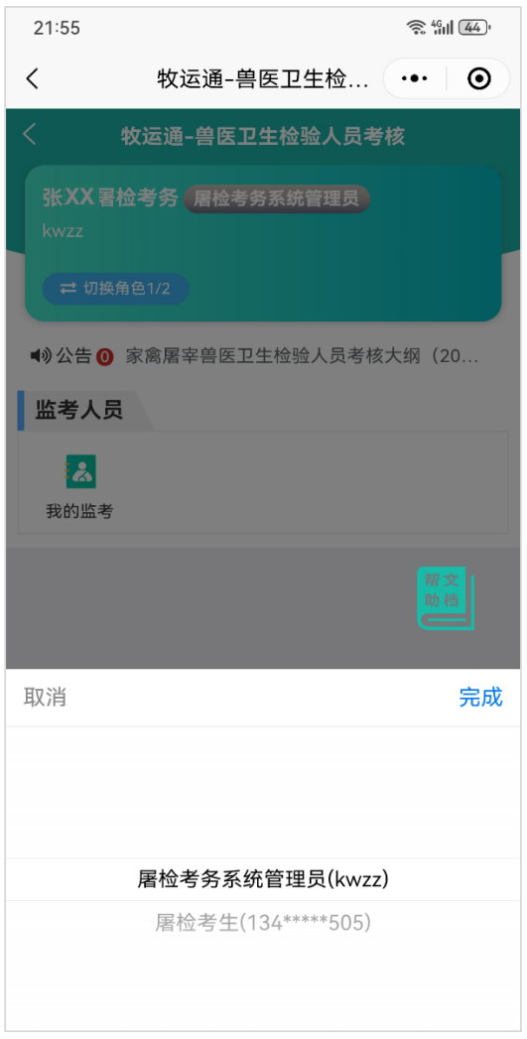
图1-4 多用户切换
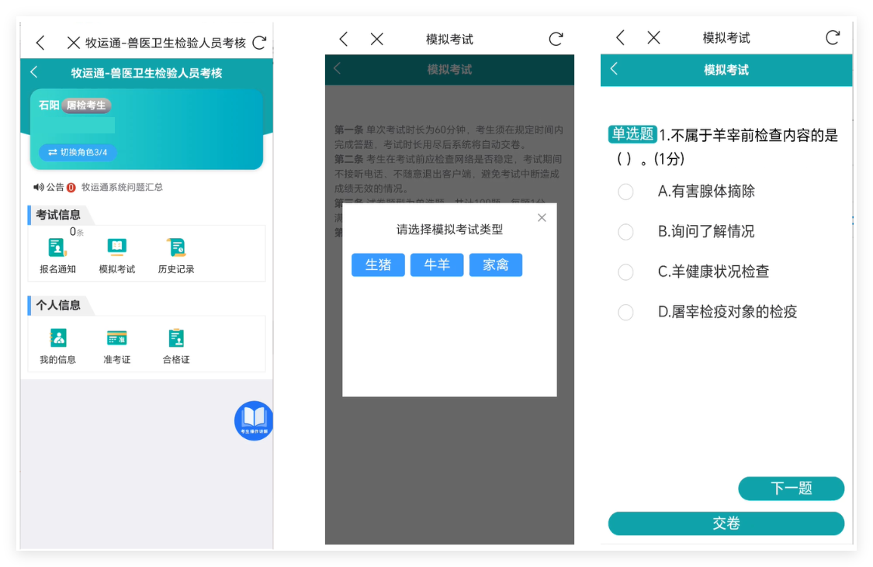
五、模拟考核。屠检考生在“兽医卫生检验人员考核信息系统”模块首页点击“模拟考核”图标即可进行模拟考核测试，模拟考核每天每个畜种限制两次，每次考核提交后会立即生成考核成绩，详细操作见图1-5。

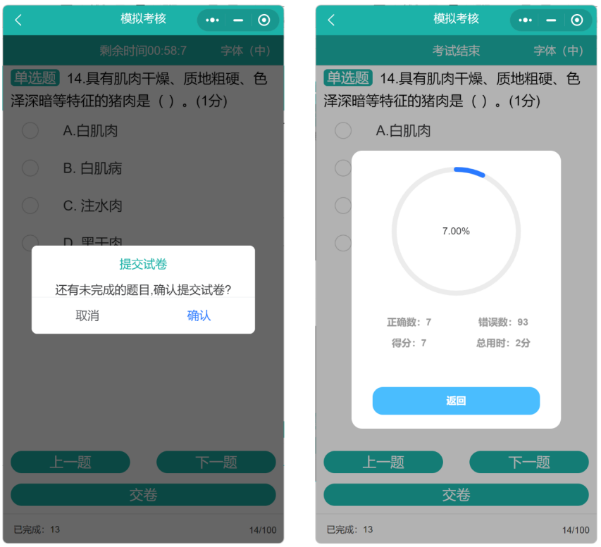
图1-5“模拟考核”操作流程

图1-5 “模拟考核”操作流程
六、查看考核记录。屠检考生所有的考核记录（模拟考核和正式考核）可通过模块首页的“历史记录”功能查看，详细操作见图1-6。

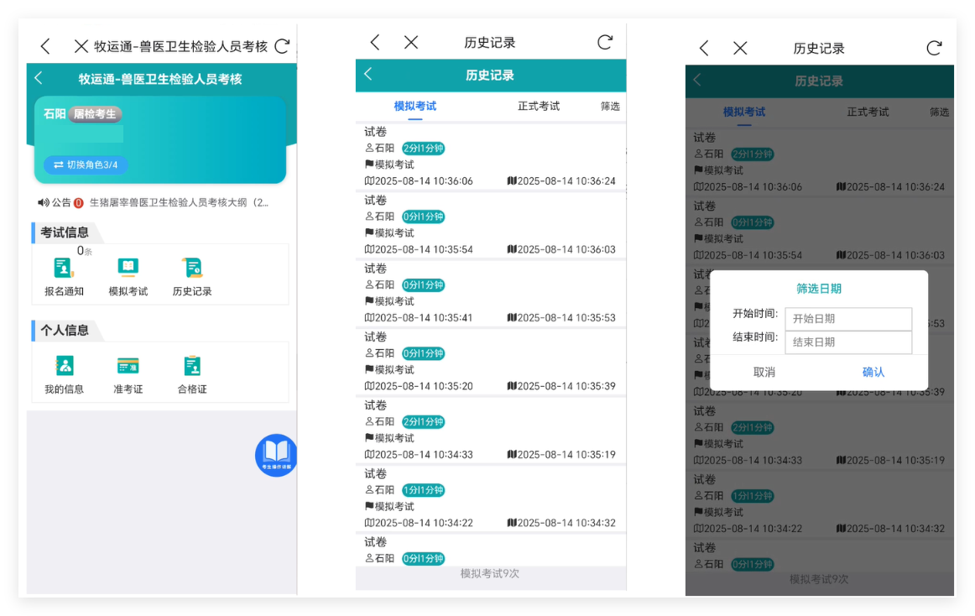
图1-6 查看考核记录操作流程
七、正式考核报名。屠检考生进入到模块首页后，点击首页左上角的“报名通知”图标进入到报名通知页面，在弹出的提示框进行报名，如个人信息未完善，请先完善个人信息后再进行报名（进行考核报名前请确认已经完善个人信息，若未完善，点击“去完善”按钮或从首页“我的信息”图标进入我的信息页面进行完善，带红色*的项为必填项）。详细操作见图1-7。
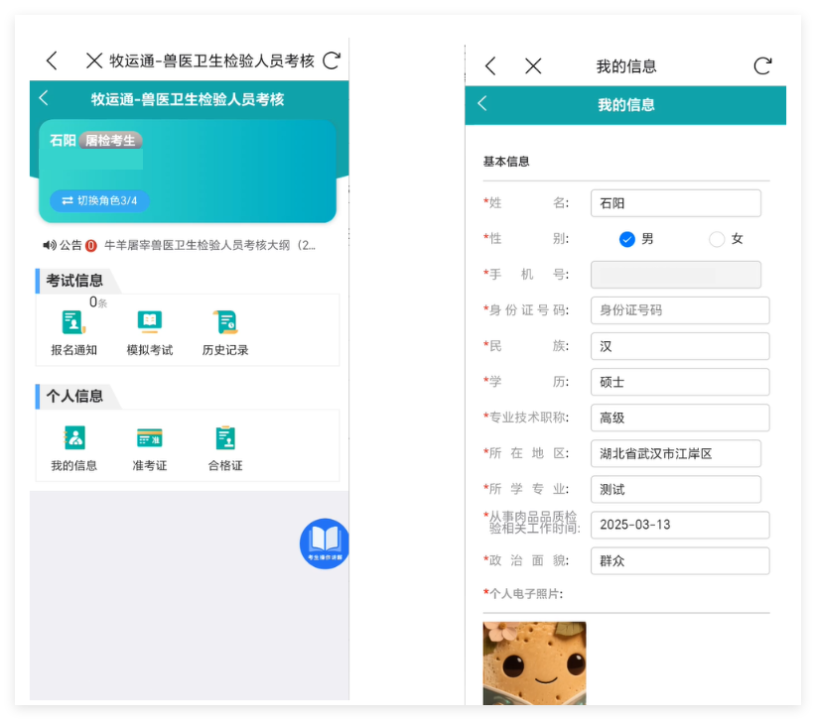
图1-7 屠检考生个人信息完善操作流程

考核报名时需要选择报名的类型：一、选择“已有屠宰企业”并选择所在屠宰企业信息；二、选择“拟新建屠宰企业”需要写出准确的企业名称信息。再下载“兽医卫生检验人员考核报名审核表”，填写审核表上的相关信息后，经所在企业确认盖章并拍照上传进行报名。报名成功后，报名信息为待审核状态，待管理人员审核通过后可以参加正式考核，详细操作见图1-8。

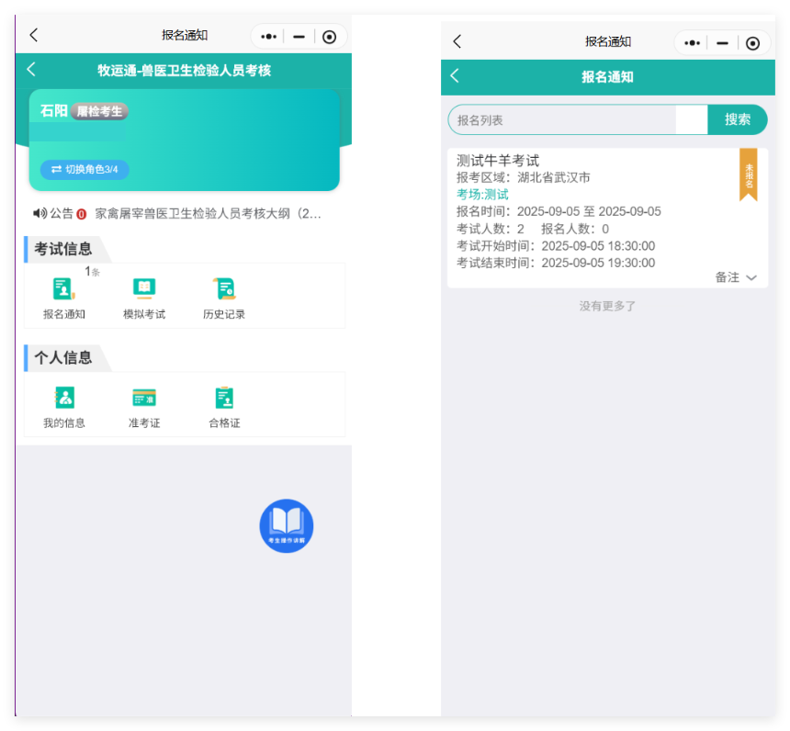

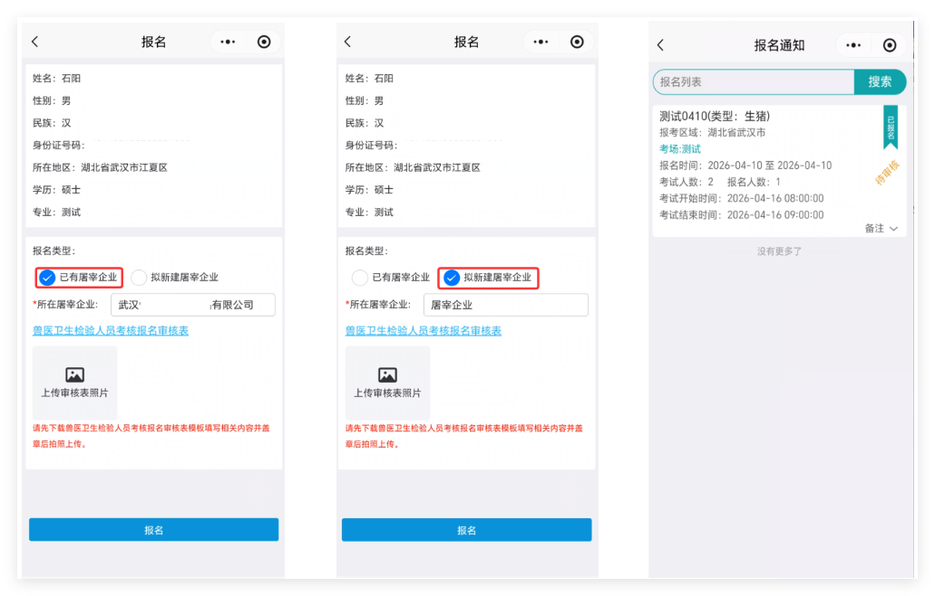
图1-8 正式考核报名操作流程
待审核状态的报名屠检考生可以进行取消报名操作，详细操作见图1-9，审核通过后无法取消报名。
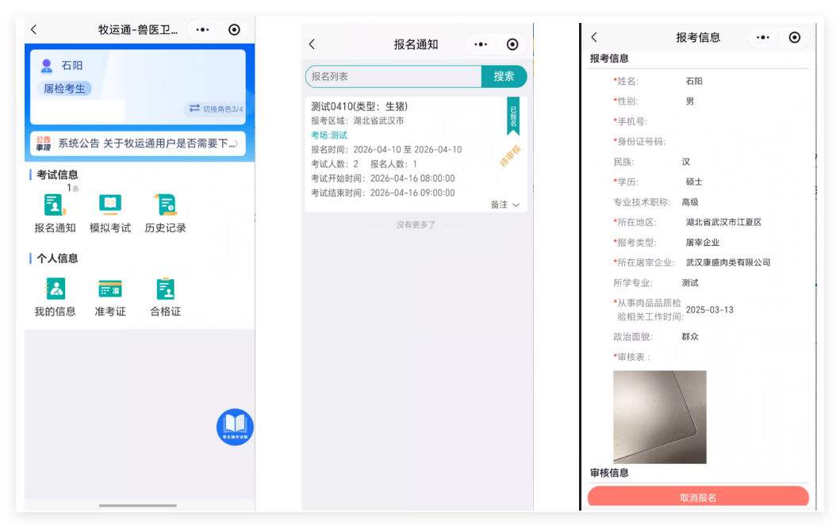
图1-9 取消报名
八、屠检考生打印准考证。当兽医卫生检验人员考核信息系统管理用户审核完成后，屠检考生可以登录“农政通”微信小程序/APP中的“牧运通”子模块，在个人信息“准考证”里面查询自己的准考证，保存图片到手机相册后进行打印，操作流程见图1-10。电脑端打印的准考证式样见图1-11。
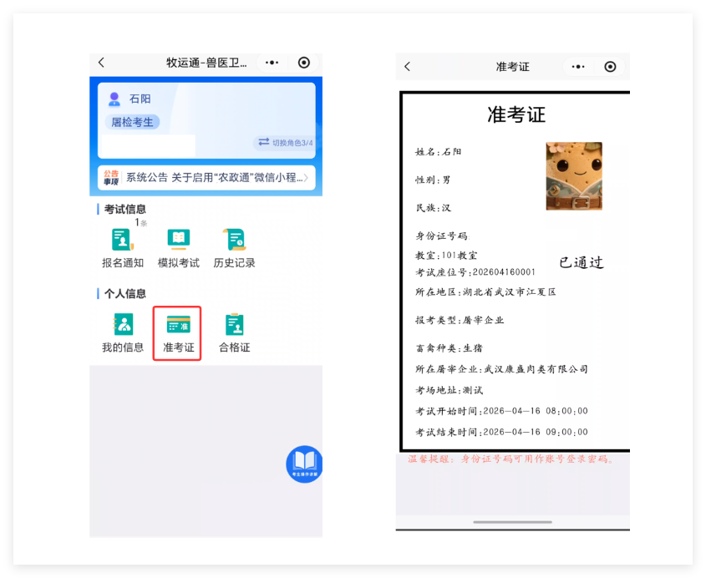
图1-10 屠检考生获取准考证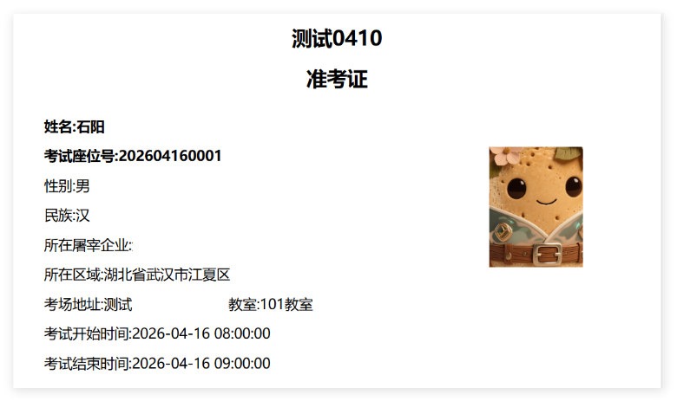
图1-11 准考证式样
九、屠检考生考核合格证。参加正式考核且考核合格的人员，待管理用户确认考核成绩后，可在“合格证”功能中查看自己的合格证，若正式考核不合格则没有合格证信息，详细操作见图1-12。
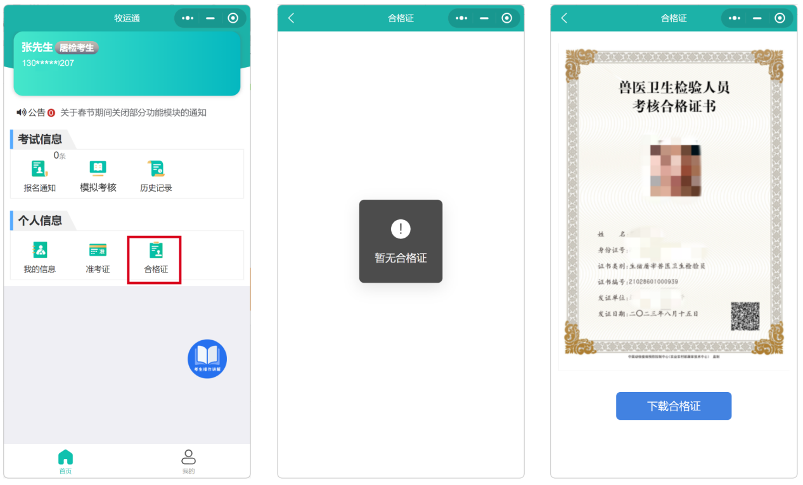
图1-12 考核合格证查看流程

第二部分：网页版“兽医卫生检验人员考核信息系统”考生操作指南
一、注册和登录。网页版不支持考生注册，系统会提示在“农政通”微信小程序或者下载“农政通”APP端进行注册。考生在手机移动端注册后，进入中国兽医网——畜禽屠宰兽医卫生检验人员专栏——考核平台入口——兽医卫生检验人员考核信息系统（考生入口）即可进行登录操作。
二、重置密码。屠检考生可以在网页版页面上重置密码，重置密码需要发送短信验证码到屠检考生的手机端。
三、模拟考核。屠检考生登录系统后，在考核界面可以选择模拟考核模式进行模拟考核，如下图2-1。选择模拟考核模式后，系统提示选择畜禽种类，系统现提供生猪、牛羊、禽三种模拟考核，每个畜禽种类每天可以进行两次模拟考核，如下图2-2。

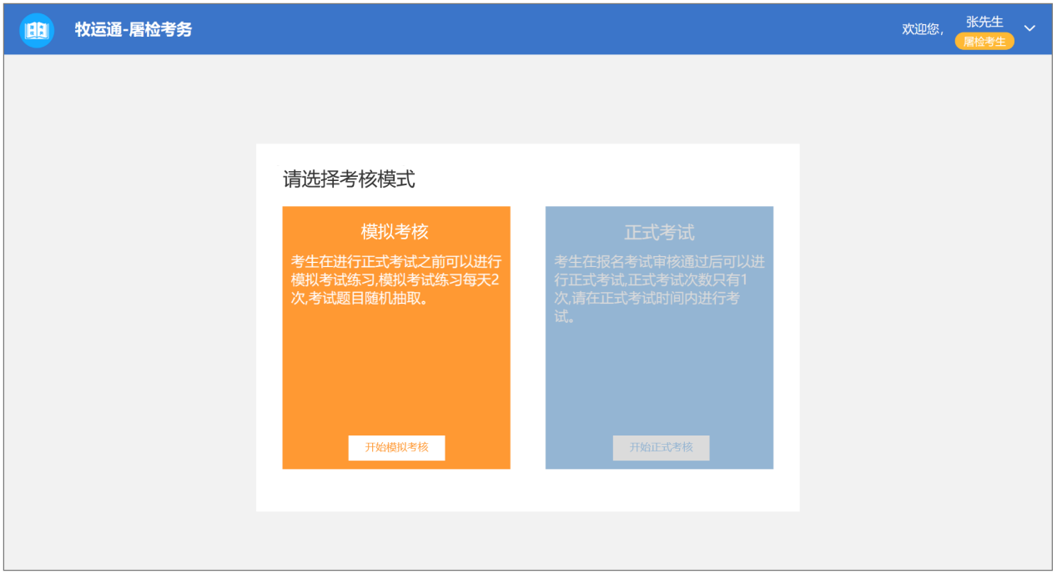
图2-1 屠检考生登录进行模拟考核

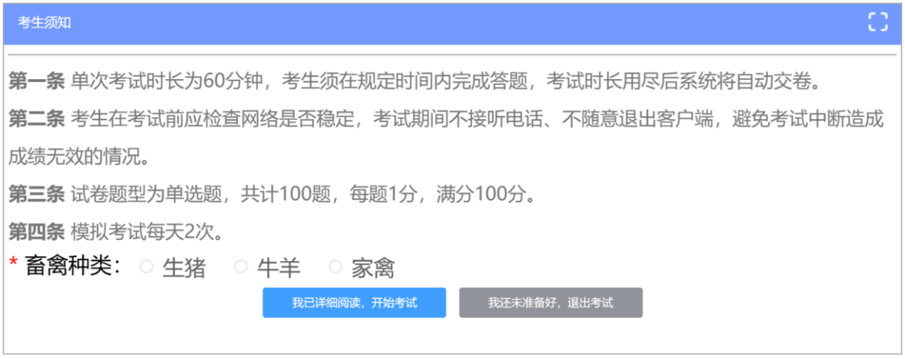
图2-2 模拟考核选择畜禽种类
四、正式考核。考生在正式考核当天登录电脑端系统后，考核界面会出现倒计时，并显示考核的畜禽种类，如下图2-3。倒计时结束后，点击“开始正式考试”按钮，阅读考试须知后，进入答题页面。所有题目填写完成之后，点击右下角“交卷”按钮，即可完成考试，如下图2-4。
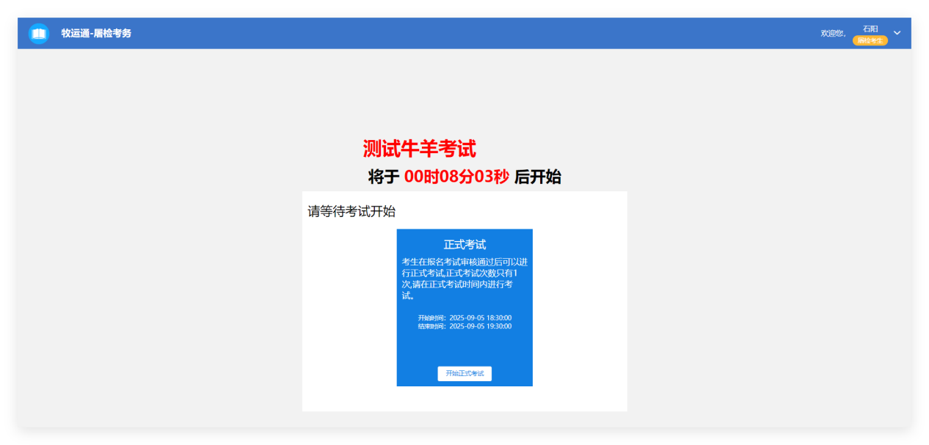
图2-3 正式考核倒计时图
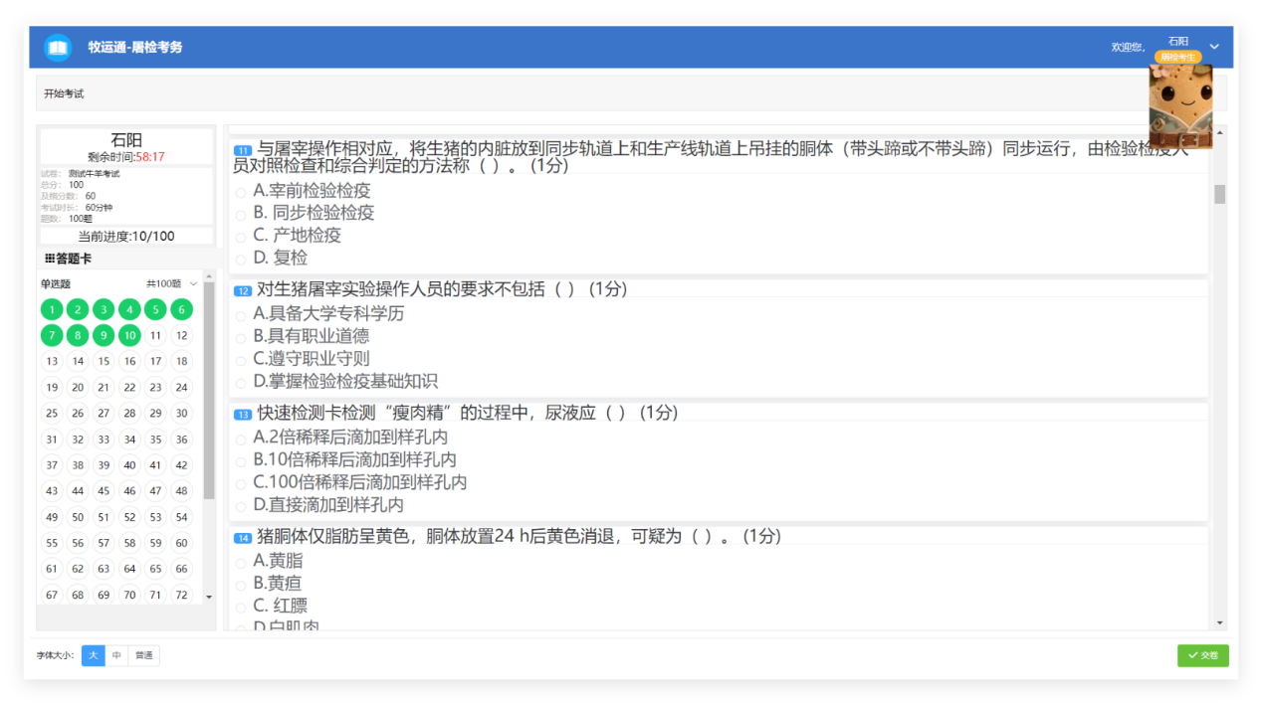
图2-4 屠检考生登录进行正式考核
附件3

兽医卫生检验人员考核应考人员须知

第一条 应考人员应当于考前30分钟凭居民身份证等有效身份证件和准考证进入考场，携带证件须与报名时填写证件一致，其他证件均属无效。身份证件应当在有效期内，过期无效。无准考证和有效身份证件原件的，不得参加考核。
第二条 应考人员进入考场时，除本人准考证和有效身份证件外，不得随身携带手机、智能手表等具有存储、通讯、录放功能的电子产品及纸张、书籍等物品进入考场。上述物品应当存放在监考员指定的物品存放处，违者按违纪处理。
第三条 应考人员对号入座后，应当将准考证和有效身份证件放置在桌面，以备检查。在计算机“兽医卫生检验人员考核信息系统”页面输入手机号进行登录，登录后等待考核开始。如遇有无法登录、计算机系统或网络通讯故障、信息错误等情形的，应考人员应当及时向监考员报告。
第四条 考核开始后，应考人员应关注考核界面、时间窗口和答题要求，掌握考核时间。
第五条 考核开始20分钟后，一律不得进入考场参加考核。
第六条 应考人员应当遵守考场秩序，保持考场安静，自觉接受监考员的监督和检查，遇到问题应当举手向监考员示意。
第七条 应考人员应当按照监考员的指令和规定的步骤操作计算机。考核期间，除登录考核信息系统页面外，不得打开其他页面，不得在计算机上插入硬件和安装软件。
第八条 考核期间，应考人员不得要求监考员解释试题。如出现试题内容显示不全、识别率低、切换缓慢等情形的，可以举手报告，经监考员同意后询问。
第九条 考核期间，应考人员不得擅自关闭计算机、调整计算机显示屏摆放位置和角度、搬动主机箱、更换键盘和鼠标等外接设备。
第十条 考核期间，如出现网络故障、电力故障、设备故障等非考生自身原因导致的突发情况，考生应当及时向监考员报告，服从监考员安排。需要进行补时或补考的，按照突发事件应急处置有关规定进行处理。
第十一条 应考人员没有按照要求进行登录、答题，导致系统不能正确记录相关信息的，应当自行承担责任。
第十二条 应考人员在考核过程中不得随意离场，如确有特殊情况需要暂时离开考场，必须经监考员同意并由指定的工作人员陪同。应考人员在考核中途暂离考场，其离场时间计入本人的考核时间。
第十三条 开考30分钟后，可交卷离场，考核结束后，不得关闭计算机，监考员发出离场指令后应当立即退场，离场后不得在考场附近逗留、交谈或喧哗。
第十四条 应考人员在考场内不准交头接耳、传递物品、扰乱考场秩序；不准携带手机、智能手表等具有存储、通讯、录放功能的电子产品；不准夹带考核相关资料、抄袭他人答案或为他人抄袭提供方便；不得参与有组织作弊；不准替考。
第十五条 应考人员应严格遵守考核纪律，对违反上述规则纪律的，由监考人员给予其责令离开考场以及本场考核成绩无效等处理。

附件4

兽医卫生检验人员考核违规违纪行为

处理暂行办法

第一条 为加强兽医卫生检验人员考核管理，严肃考核纪律，保证考核顺利实施，制定本办法。
第二条 本办法适用于山东省兽医卫生检验人员考核的应考人员和考务人员。
第三条 设区的市级农业农村主管部门依据本办法对兽医卫生检验人员考核应考人员、考务人员的违纪行为进行处理。
监考员依据设区的市级农业农村主管部门委托和本办法规定对应考人员违规违纪行为进行处理，应接受省级农业农村主管部门的监督。
第四条 处理违纪行为，应当事实清楚，证据确凿，程序规范，适用规定准确。
第五条 应考人员有下列情形之一，由所在考场监考员给予其口头警告，并责令其改正；经警告仍不改正的，监考员应当立即报告考点主考，由主考决定给予其终止本场考核并责令离开考场的处理：
（一）违反规定随身携带手机、智能手表等具有存储、通讯、录放功能的电子产品及纸张、书籍等物品进入考场的；
（二）在考核开始信号发出前答题或者在考核结束信号发出后继续答题的；
（三）考核期间与其他应考人员相互交谈、随意站立或者随意走动的；
（四）在考场内喧哗、吸烟或者有其他影响考场秩序行为的；
（五）未在本人应坐位置答题的；
（六）有其他违纪行为的。
应考人员有前款第（一）项情形的，监考员应当责令其将有关物品交由监考员统一保管。
第六条 应考人员在考核期间有下列情形之一，所在考场的监考员应当立即报告考点主考，由主考决定给予其责令离开考场以及本场考核成绩无效的处理：
（一）夹带或者查看与考核有关资料的；
（二）使用具有通信、存储、录放等功能的电子产品的；
（三）抄袭他人答案或者同意、默许他人抄袭的；
（四）以口头、书面或者肢体语言等方式传递答题信息的；
（五）由他人冒名代替或者代替他人参加考核的；
（六）与其他考场应考人员或者考场外人员串通作弊的；
（七）以打架斗殴等方式严重扰乱考场秩序的；
（八）以威胁、侮辱、殴打等方式妨碍考核工作人员履行职责的；
（九）有其他作弊或违纪行为的。
应考人员有前款第（七）项、第（八）项所列行为，违反相关法律法规的，移交公安机关处理。
第七条 应考人员有下列情形之一，由设区的市级农业农村主管部门决定给予其本场考核成绩无效、两年不得报名参加兽医卫生检验人员考核的处理：
（一）参与有组织作弊的；
（二）有其他特别严重违纪作弊行为的。
当场发现前款所列行为的，由考点主考决定给予其责令离开考场的处理，并报省级农业农村主管部门。
第八条 通过提供虚假证明材料或者以其他违法手段获得准考证并参加考核的，由设区的市级农业农村主管部门决定给予其本场考核成绩无效的处理；已经取得考核合格证书的，由设区的市级农业农村主管部门给予确认合格证无效的处理。
第九条 考务人员有下列情形之一的，考点主考应当停止其继续参与考务工作，设区的市级农业农村主管部门视情况给予处分或者建议其所在单位给予相应处理；构成犯罪的，依法追究刑事责任：
（一）发现报考人员有提供虚假证明或者证件等行为而隐瞒不报的；
（二）擅自为应考人员调换座位及考场的；
（三）纵容、包庇应考人员作弊的；
（四）提示或者暗示应考人员试题答案的；
（五）泄露试题内容的；
（六）组织或者参与考核作弊的；
（七）利用考核工作便利索贿、受贿或者谋取其他私利的；
（八）对应考人员进行挟私报复或者故意诬陷的；
（九）未按规定履行职责或者有其他违纪行为的。
第十条 因考点管理混乱或者考务人员玩忽职守，作弊现象严重的，由省级农业农村主管部门宣布相应考核成绩无效。
第十一条 考务人员在考核过程中发现应考人员有本办法所列违纪行为的，应当在考场记录表中写明违纪行为的具体情况和采取的处理措施，由两名以上（含两名）监考员、巡考员和主考签字。
对应考人员用于作弊的材料、工具等，考点办公室应当及时采取必要措施保全证据，并在考核违纪情况记录表上详细记录。
第十二条 考点主考根据本办法对应考人员给予本场考核成绩无效、两年内不得报名参加考核、确认考核合格证无效的处理或者对考务人员违纪行为进行处理的，应当以书面方式作出违纪处理决定，并将有关证据材料存档备查。

